## Aula 1 - Definição e Relações de Poder

Oligarquia  
  
Definição  
  
Governo de poucas pessoas (pequeno grupo no poder). Grupo fechado composto pelas classes dominantes (cafeicultores de SP+MG e os latifundiários).

Periodização  
  
De Prudente de Morais (1894) até a Washington Luís (1930)

Relações de poder

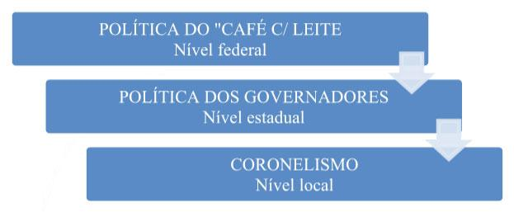

## Aula 2 - Política do "Café com Leite"

Definição  
  
Alternância de paulistas e mineiros na presidência da República.

Bases

* Poder econômico de SP e MG (maiores produtores e exportadores de café);
* Poder eleitoral (maior número de representantes de SP e MG na Câmara dos Deputados e maior número de eleitores).

## Aula 3 - Política dos Governadores

Definição  
  
Pacto (acordo não escrito) entre o Governo Federal e as oligarquias estaduais.

Características

* O Governo Federal concede autonomia às oligarquias estaduais (não intervenção nos estados);
* As oligarquias estaduais dão apoio total ao Governo Federal na Câmara dos Deputados e no Senado.

## Aula 4 - Coronelismo

Definição  
  
Atuação e predomínio dos chefes políticos locais (geralmente latifundiários conhecidos como “coronéis”).

Características

* Clientelismo: favores e proteção em troca de votos. Relação de clientela entre o “coronel” e seu eleitorado (“curral eleitoral”);
* “Voto de cabresto”: voto dirigido. Os eleitores deveriam votar em candidatos indicados pelo “coronel”.

Consequências

* Fraudes favorecidas pelo voto aberto;
* Mandonismo local.

## Aula 5 - Questões de Fronteiras - Questão do Acre

Definição

Questão de fronteira envolvendo o Brasil e a Bolívia na disputa pelo território do Acre nos anos de 1902 e 1903.

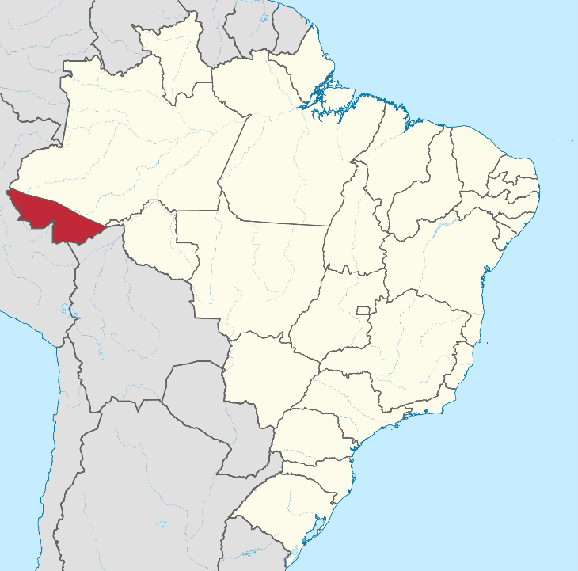

Fator

Ocupação de terras da Bolívia por brasileiros p/ extração do látex e comercialização da borracha.

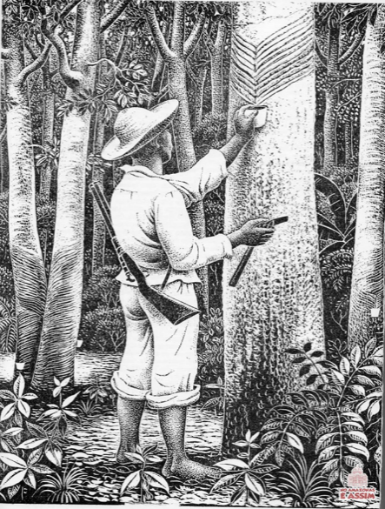

*Extração do látex da seringueira para a fabricação de borracha*

Negociação

Barão do Rio Branco

Consequências

* Tratado de Petrópolis (1903)
  + A incorporação definitiva do Acre ao território do Brasil.
  + O compromisso, por parte do Brasil, do pagamento de dois milhões de libras esterlinas à Bolívia
  + A promessa, por parte do Brasil, de construir a estrada de ferro Madeira-Mamoré, que possibilitaria o escoamento de produtos bolivianos
  + O Brasil cedeu à Bolívia um território de aproximadamente 3200 km² que pertenciam ao Mato Grosso.

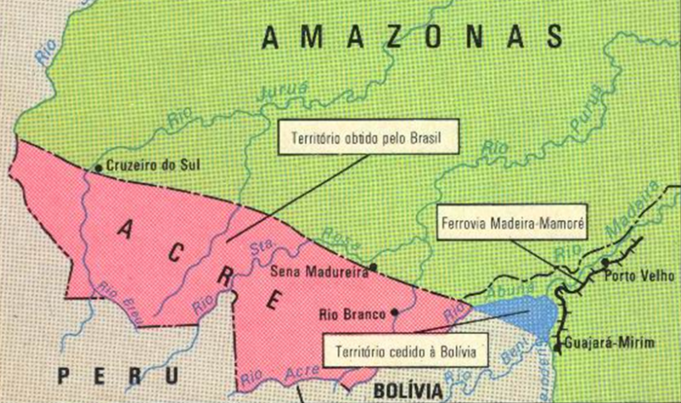

## Aula 6 - Questões de Fronteiras - Outras Questões

Questão do Pirara (1829-1904)

Definição  
Questão de fronteira envolvendo o Brasil e a Guiana (Inglaterra)

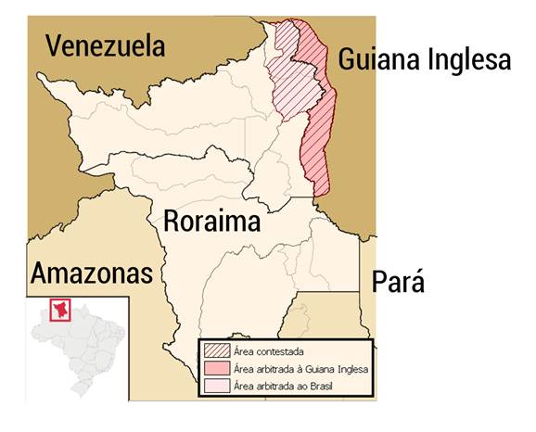

Localização

Rio Pirara - leste de Roraima.

Negociação

Joaquim Nabuco

Arbitramento

Vitor Emanuel III (rei da Itália)

Consequências

* Vitória da Inglaterra.
* Guiana conseguiu saída fluvial para a Bacia Amazônica.

Questão de Palmas (1890-1895)

Definição

Questão de fronteira envolvendo o Brasil e a Argentina também conhecida como Questão das Missões.

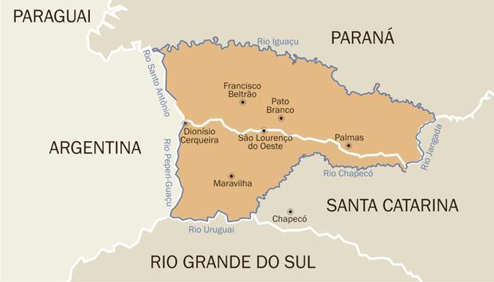

Localização

Oeste do Paraná e Santa Catarina.

Fator

A Argentina reivindicava a região oeste dos atuais estados do Paraná e de Santa Catarina.

Negociação

Barão do Rio Branco

Arbitramento

Grover Cleveland (presidente dos Estados Unidos)

Consequências

* Vitória do Brasil
* Domínio brasileiro sobre um território de 35.431 km² entre os rios Peperi Guaçu e Santo Antônio.

Questão do Amapá (1895-1900)

Definição

Questão de fronteira envolvendo o Brasil e a Guiana Francesa (França).

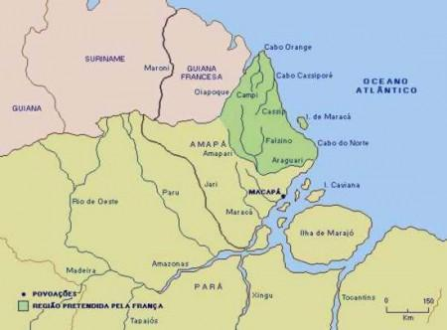

Localização

Atual Amapá, entre os rios Oiapoque e Araguari.

Fator

A França não reconhecia o rio Oiapoque como limite entre a Guiana Francesa e o Amapá, reivindicando para si parte do território no Amapá, ao sul daquele rio, região que havia sido ocupada por colonos franceses.

Negociação

Barão do Rio Branco

Arbitramento

Walter Hauser (presidente da Suíça).

Consequências

* Vitória do Brasil.
* A França reconhece o rio Oiapoque como o limite com a Guiana Francesa (aproximadamente 260.000 km² no atual Amapá).